LAMPIRAN
Kisi-kisi soal kemampuan eksplorasi materi statistika.
Indikator Kemampuan Eksplorasi Matematis | Soal | Skor ideal | Jawaban
1. memahami masalah | - Dari sekolah SMP di daerah “Y” tahun pelajaran 2003, jumlah siswa kelas IX diperoleh data sebagai berikut.  38 31 38 39 38 37 33 30  36 32 38 35 36 30 40 37  35 32 39 30 35 38 38 30  37 37 37 39 36 30 33 33  37 37 36 37 30 38 36 35  37 40 38 34 39 40 38 39  - Berapa data terkecil ?  - Berapa data terbesar ?  - Tentukan jangkauan data tersebut ! | 4 | a. 30  b. 40  c. Jangkauan = Data terbesar – data terkecil  = 40 – 30  = 10
2. memeriksa pola | - Berikut ini adalah data bantuan dari IGGI tahun 1967 – 1973 ( dalam juta doalr AS )  - Pada tahun berapakah bantuan terbesar diberikan dari IGGI ?  - Berapakah rata-rata bantuan dari IGGI dalam periode tahun 1950 – 1975 ?  - Gambarlah diagram batang dan diagram garis dari data tersebut ! | 4 | a. 1972/1973  b. $\frac{200+325+500+600+640+670}{6}$  = 489  c. diagram batang  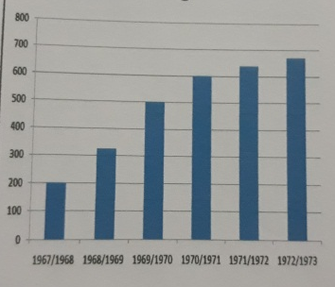  Diagram garis  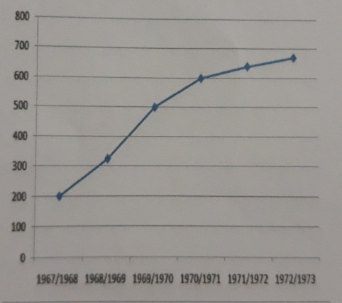
  Tahun | Jumlah
  1967/1968 | US$ 200
  1968/1969 | US$ 325
  1969/1970 | US$ 500
  1970/1971 | US$ 600
  1971/1972 | US$ 640
  1972/1973 | US$ 670
3. melakukan pencarian secara informal | - Grafik garis berikut menggambarkan pertumbuhan tinggi Cahyo dan Dino  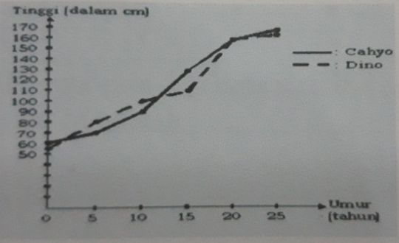  Salin dan lengkapilah tabel berikut. | 4 | Jawaban:
  Usia | Lahir | 5th | 10 th | 15 th | 20 th | 25 th
  Tinggi Cahyo
  Tinggi Dino
  Usia | Lahir | 5th | 10 th | 15 th | 20 th | 25 th
  Tinggi Cahyo | 60 | 70 | 90 | 130 | 160 | 170
  Tinggi Dino | 55 | 80 | 100 | 110 | 160 | 165
4. memperjelas upaya penyelesaian masalah | 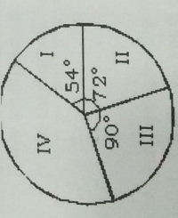  - Perbandingan 7.200 siswa yang diterima pada empat sekolah digambarkan sebagai diagram lingkaran di bawah ini  Berapa banyak siswa yang diterima di sekolah IV ? | 4 | Pnyelesaian:  360° - ( 54°+72°+90°)  = 144°  $\frac{144}{360}$×7200 = 2880 siswa
5. simbolisasi | - Perhatikan data berikut.  Jika nilai rata-rata dari data tersebut adalah 7, maka nilai m adalah …. | 4 | $\frac{5\left(4\right)+6\left(8\right)+7\left(5\right)+8M+9\left(2\right)}{19+M}$ = 7  121 + 8M = 7(19 +M )  121 + 8 M = 133 +7M  M = 12
  Nilai | 5 | 6 | 7 | 8 | 9
  Frekuensi | 4 | 8 | 5 | M | 2

DATA HASIL TES KEMAMPUAN EKSPLORASI MATEMATIS SISWA
No. | Kode Siswa | Item |  |  |  |  | Skor Total | Nilai | Ket
No. | Kode Siswa | Soal 1 | Soal 2 | Soal 3 | Soal 4 | Soal 5 | Skor Total | Nilai | Ket
1. | Nabil P | 4 | 1 | 4 | 1 | 1 | 11 | 55 | TINGGI
2. | Rizky | 4 | 1 | 4 | 1 | 1 | 11 | 55 | TINGGI
3. | Thalitha | 1 | 2 | 3 | 1 | 4 | 11 | 55 | TINGGI
4. | Rafael | 2 | 1 | 4 | 1 | 1 | 9 | 45 | SEDANG
5. | Silvi J | 2 | 2 | 3 | 1 | 1 | 9 | 45 | SEDANG
6. | Nurlela | 1 | 2 | 4 | 1 | 1 | 9 | 45 | SEDANG
7. | Ridho | 2 | 1 | 4 | 1 | 1 | 9 | 45 | SEDANG
8. | Aulia N | 2 | 3 | 3 | 1 | 0 | 9 | 45 | SEDANG
9. | Allya | 2 | 1 | 4 | 1 | 1 | 9 | 45 | SEDANG
10. | Delia | 2 | 0 | 4 | 1 | 1 | 8 | 40 | SEDANG
11. | Putri M | 2 | 1 | 3 | 1 | 1 | 8 | 40 | SEDANG
12. | Tiara | 1 | 2 | 3 | 1 | 1 | 8 | 40 | SEDANG
13. | Indri Yani | 1 | 2 | 3 | 1 | 1 | 8 | 40 | SEDANG
14. | Devi Sri | 1 | 2 | 3 | 1 | 1 | 8 | 40 | SEDANG
15. | Nur Indah | 1 | 2 | 3 | 1 | 1 | 8 | 40 | SEDANG
16. | Andhika | 2 | 1 | 3 | 1 | 1 | 8 | 40 | SEDANG
17. | Putra Z | 2 | 1 | 3 | 1 | 1 | 8 | 40 | SEDANG
18. | Syifa | 2 | 1 | 3 | 1 | 1 | 8 | 40 | SEDANG
19. | Alyya | 1 | 2 | 3 | 1 | 1 | 8 | 40 | SEDANG
20. | Suhendi | 1 | 1 | 4 | 1 | 1 | 8 | 40 | SEDANG
21. | Maulani | 2 | 1 | 3 | 1 | 1 | 8 | 40 | SEDANG
22. | Galih | 1 | 1 | 3 | 1 | 1 | 7 | 35 | SEDANG
23. | Raka | 1 | 1 | 3 | 1 | 1 | 7 | 35 | SEDANG
24. | Alfio | 1 | 2 | 2 | 1 | 1 | 7 | 35 | SEDANG
25. | Sekar | 1 | 2 | 2 | 1 | 1 | 7 | 35 | SEDANG
26. | Ahyadi2 | 2 | 2 | 1 | 1 | 1 | 7 | 35 | SEDANG
27. | Daffa | 1 | 1 | 3 | 1 | 1 | 7 | 35 | SEDANG
28. | Indra | 1 | 1 | 3 | 1 | 1 | 7 | 35 | SEDANG
29. | Krisnoval | 2 | 1 | 2 | 1 | 1 | 7 | 35 | SEDANG
30. | Irgy | 2 | 1 | 1 | 1 | 1 | 6 | 30 | RENDAH
31. | Aditia N | 2 | 1 | 1 | 1 | 1 | 6 | 30 | RENDAH
32. | Bilal | 1 | 1 | 2 | 1 | 1 | 6 | 30 | RENDAH
33. | Yoka | 1 | 1 | 2 | 1 | 1 | 6 | 30 | RENDAH
34. | Lusi | 2 | 0 | 3 | 0 | 1 | 6 | 30 | RENDAH
35. | Dimas | 2 | 1 | 1 | 1 | 1 | 6 | 30 | RENDAH
36. | M Erik | 2 | 1 | 1 | 0 | 1 | 5 | 25 | RENDAH
37. | Tio | 1 | 1 | 1 | 1 | 1 | 5 | 25 | RENDAH
38. | Ridwan | 1 | 1 | 1 | 0 | 1 | 4 | 20 | RENDAH
Jumlah |  | 62 | 49 | 103 | 35 | 40 | 289 | 1445
Mean |  | 38.03
SD |  | 7.93
Mean + SD |  | 45.96
Mean - SD |  | 30.10

LAMPIRAN JAWABAN SISWA
